Championnat de France Armes Anciennes 2018.
Nous y sommes et cette année nous sommes quatre qualifiés de la Pro Patria Montesson !
Pour moi c’est devenu un rituel de fin de saison sportive et une occasion de se mesurer aux autres concurrents qui sont le plus souvent toujours les mêmes et c’est avec plaisir que je les retrouves pour l’occasion. Pour Firmino Dos Santos, Bruno Martin et Philippe Leborgne, c’est une première avec les difficultés que cela comporte pour s’adapter et gérer la part émotionnelle.
Les difficultés commencent avec le contrôle des armes qui ici sont encore plus stricte qu’au niveau régional, ce qui pose problème à Philippe et Firmino dont les crosses de Remington 1858 Pedersoli ne sont pas autorisées ! En fait il s’agit des plaquettes supplémentaires que ce fabricant joint lors de l’achat de son Remington et qui sont destinées à être finies par le compétiteur. Pour cette fois les plaquettes sont acceptées mais elles devront être modifiées pour la prochaine compétition.
Deuxième difficulté, nous avons choisis le camping de Thionville pour base et c’est bien sur avantageux sur le plan des dépenses mais pour le confort du couchage… C’est déjà moins évident. Pour ma part après une première nuit et des courbatures au réveil, j’ai pris la direction du Décathlon le plus proche pour acheter un lit de camp de qualité me permettant par la suite des nuits confortables y compris en extérieur alors que la fête de la musique et un concert techno voisin du camping (pas de bol) nous a obligé à fuir le camping pour dormir sur le parking de l’Eurostand de Volmerange… à la belle étoile pour moi et dans sa voiture pour mon ami Jacky !
Mercredi 20 juin :
Première journée réservée au contrôle des armes et aux entrainements libres. Le contrôle est un peu long avec plus d’une heure d’attente et il fait très chaud ce mercredi.
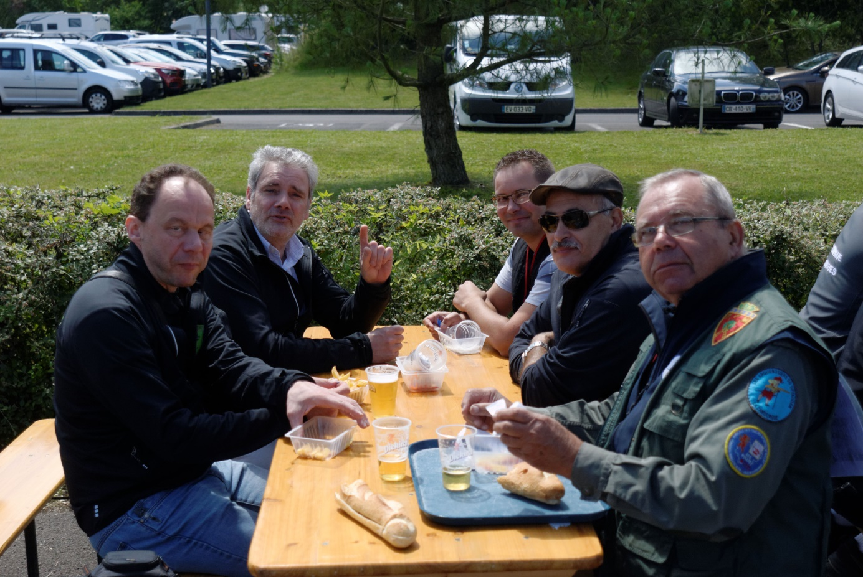
Jeudi 21 juin :

Cominazzo Réplique, 9h00

9h00 du matin je commence par l’épreuve Cominazzo réplique et ça commence bien avec des 9 mais très rapidement le tir est trop bas avec des 8 à 6h et je n’arrive pas à remonter dans la zone du 9 et 10 ! Ce n’est qu’en fin de match que je retrouve la bonne hauteur mais c’est déjà trop tard. Je termine à 87 point et 10ème dans cette discipline pistolet silex. Mon ami Jacky à plus de chance et confirme ses résultats de l’année avec 92 point et la première place du podium.

COLT, 14h10

C’était l’an dernier une discipline où j’étais très à l’aise mais cette année je ne me suis pas entrainé suffisamment. J’ai cru pouvoir préserver cette arme d’origine en m’entrainant avec une réplique, mais c’est une erreur ! Mes résultats de l’année en colt et en Malson origine le confirment et le résultat de cette épreuve ici à Volmerange n’y échappe pas, le résultat est décevant. Je termine avec 86. C’est moins qu’avec mon pistolet à silex !!!

Vendredi 22 juin
Après une nuit à la belle étoile dans mon sac de couchage… et nouveau lit de camp ! pour cause de musique Techno… Ne nous plaignons pas, j’ai bien dormi et la journée s’annonce belle.
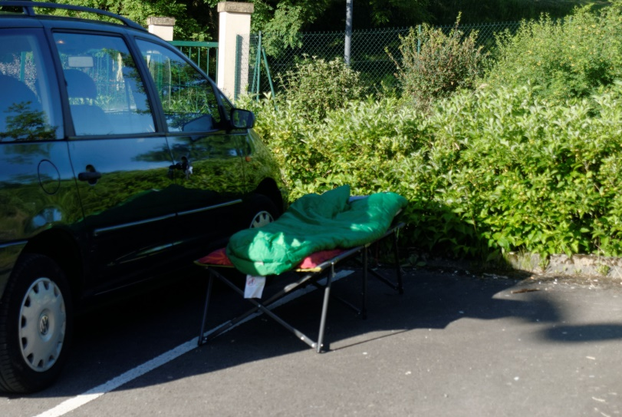
Tanzutsu réplique, 9h00

Sur cette discipline je n’ai pas eu beaucoup d’entrainements cette année et j’ai surtout eu plusieurs essais de réglage après une sérieuse remise en état de ce pistolet à mèche. En effet le dispositif mécanique reposant sur des pièces en laiton s’use et il faut rafraîchir les pièces d’usure car lors des régionaux mon match avait été catastrophique ! le serpentin tenant la mèche ne tenait plus au cran d’armé et il m’a fallu démonter la platine pour repositionner manuellement le cran avant chaque tir.
Toutes les corrections mécaniques ont été réalisées avant le championnat de France mais le départ est un peu dur et mériterait un léger allégement pour être au top.
Le match démarre bien mais il y aura tout de même trop de huit… trois dix, deux neuf, cinq huit, le tout pour 88 et faire 8ème au classement.

Malson origine, 13h30

Rien ne va ! sachant la difficulté déjà rencontrée aux régionaux et dans l’épreuve Colt de la veille, je ne suis plus sûr de rien et une petite discussion avec Batista me fait douter d’un éventuel emplombage de mon canon pouvant expliquer ces déboires à répétition. J’ai passé un coup de brosse en laiton avant le match histoire d’améliorer ce point mais… le doute est présent. Je m’applique au maximum pour avoir des lâchés propres et une tenue maximum mais ne trouve pas de cohérence dans mon tir qui semble faire ce qu’il veut ! Yves Rousse a regardé mon tir et a vu un beau tir mais le résultat n’y est pas… Il va falloir revoir tout ça. Peut-être aussi revoir l’entre fer trop important entre barillet et canon.

Mariette, 15h30
C’est ma dernière épreuve de ce Championnat et ma dernière chance de faire quelque chose pour me qualifier aux sélections nationales mais juste après un tir à 50 m j’ai un peu peur de la fatigue car en général je préfère tirer le Malson après les épreuves 25 m et non l’inverse.
Il va falloir faire abstraction des émotions et ne rien lâcher sans être sûr que toutes les conditions sont optimum pour une bonne balle. J’ai souvent tendance à terminer mon match en 20 mn, je sais donc que j’ai 10 mn pour affiner la séquence de tir ! et reprendre si nécessaire.
Au moindre défaut… trop de temps en cible, mauvaise acquisition de cible, lumière changeante, je peux donc redescendre et reprendre toute la séquence de tir après une respiration profonde.
C’est ce que j’ai fait et le résultat en valait la peine. Je n’ai vraiment pris conscience des points qu’après avoir terminé mes tirs car pendant tout le match je n’étais concentré que sur une chose évacuant tout calcul ou toute émotion même au moment où le deuxième carton bien engagé il m’a semblé que tout était déjà fait mais qu’il me fallait aller au bout de ce match sans rien lâcher.
